28 и 29 января 2019 года
в МОУ СОШ с.Красная Горка прошли мероприятия,
посвящённые 75-й годовщине блокады Ленинграда.
В 6 и 7 классах проведён час Мужества «Был город-фронт, была блокада»
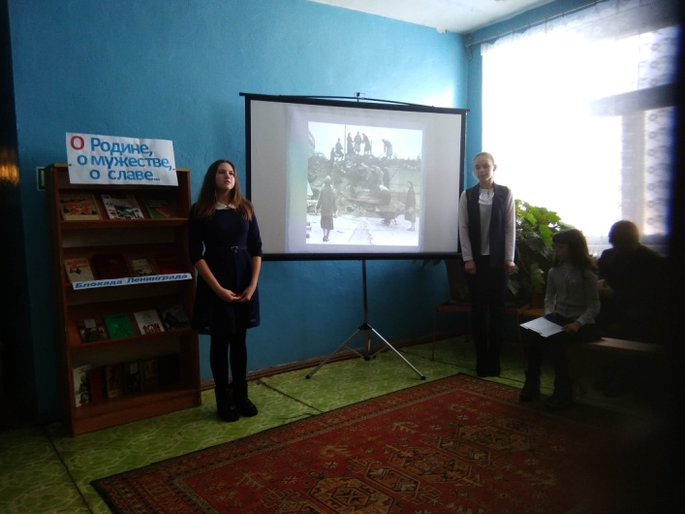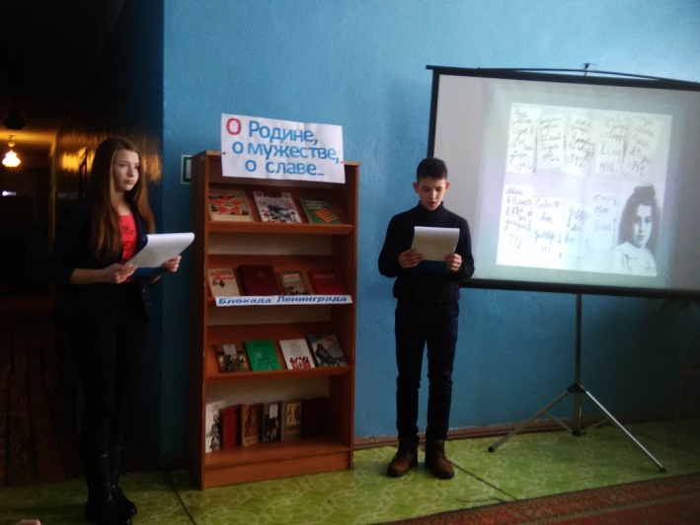
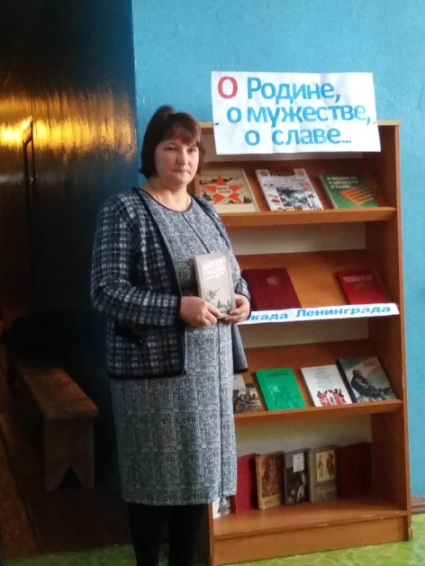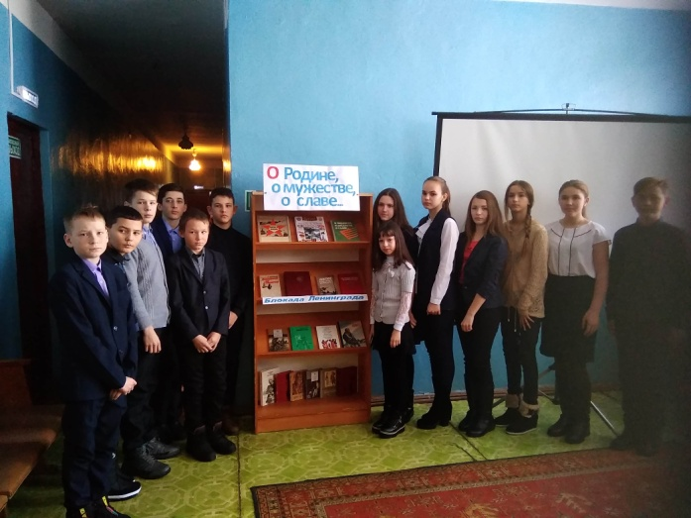
Учащиеся 3 и 4 классов – участники библиотечного урока «По страницам книги «Блокадный Ленинград»
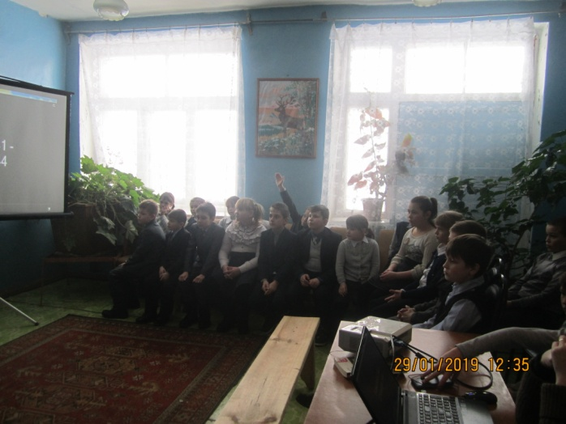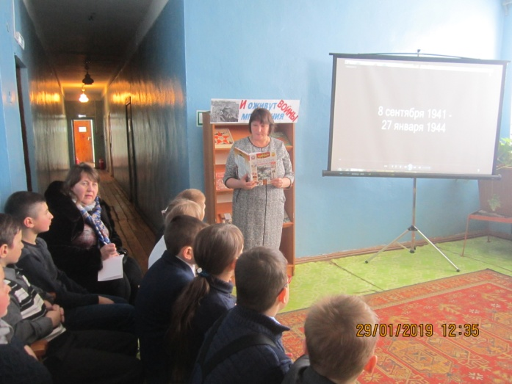
В библиотеке МОУ СОШ с. Красная Горка оформлена информационная выставка «Освобождение Ленинграда от фашистской блокады. Цель: воспитание чувства патриотизма, уважения к истории своей страны.
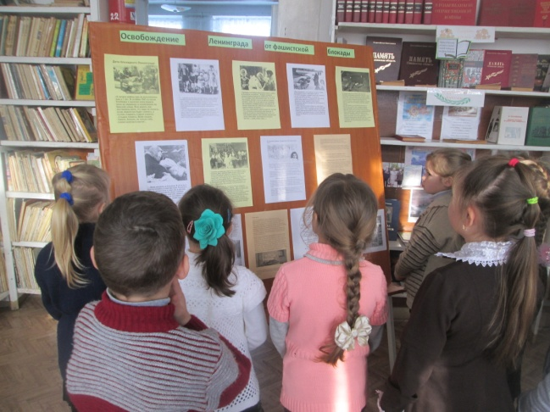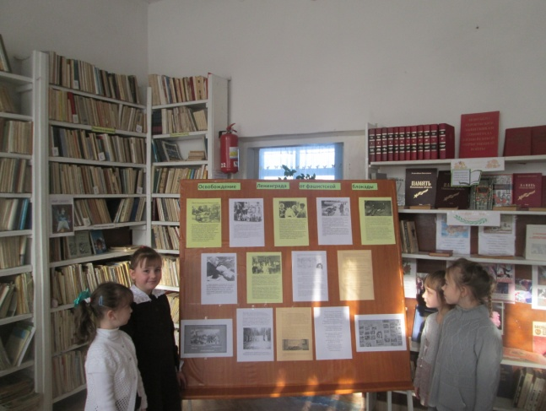

Исп. Богомолова В.С., зам. директора по УВР

